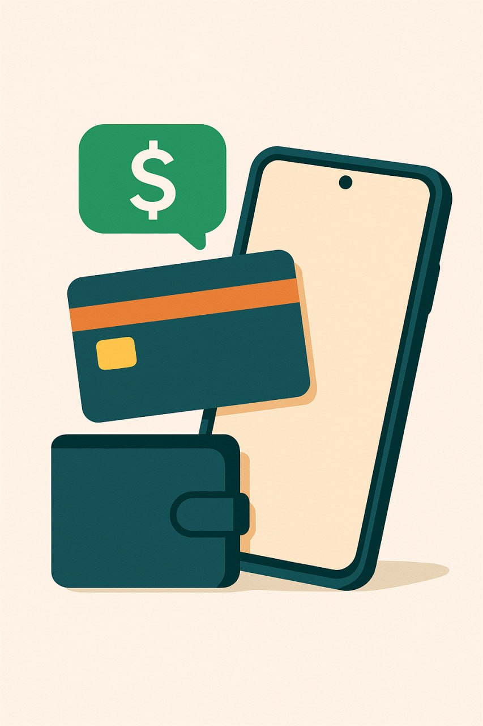

❗️Неожиданный перевод на карту может оказаться не подарком, а частью мошеннической схемы.

Злоумышленники могут использовать подобные переводы, чтобы добавить еще одно звено в цепь обналичивания средств или после получения обратного перевода начать запугивать гражданина под предлогом финансирования террористических организаций.

Если на вашу карту поступили средства от неизвестного отправителя, рекомендуется предпринять следующие шаги:

🔣Проверьте поступление. Убедитесь, что деньги действительно зачислены на ваш счёт. Иногда мошенники рассылают поддельные уведомления о переводах. Проверяйте баланс только через официальный мобильный банк или сайт.

🔣Сообщите в банк. Немедленно свяжитесь со своим банком — через горячую линию, чат в приложении или офис. Банк зарегистрирует обращение и проведёт проверку источника перевода.

🔣Не используйте поступившие средства. Даже если сумма небольшая, её расходование может быть признано неосновательным обогащением, что влечёт обязанность вернуть деньги и возможные судебные издержки.

🔣Не возвращайте перевод самостоятельно. Если кто-то сообщает, что «ошибочно перевёл деньги» и просит вернуть их на другие реквизиты, это может быть часть мошеннической схемы. Все операции по возврату должны проходить только через банк.

🔣Используйте официальные функции возврата. В некоторых банках, например в Сбербанке, предусмотрена безопасная функция «возврата ошибочного перевода» прямо в приложении. Это исключает передачу данных посторонним и защищает от подделок.

🔣Сохраняйте всю переписку и звонки. Зафиксируйте сообщения и контакты, связанные с переводом, — они могут пригодиться при разбирательстве.

Следуя этим рекомендациям, вы минимизируете риски и защитите себя.

